（一）所有确认考生须上传的材料
1.本人免冠彩色证件照（白色背景，用于准考证照片），上传要求：



（1）本人近三个月内正面、免冠、无妆、彩色头像电子证件照（白色背景）；
（2）仅支持jpg或jpeg格式，建议大小不超过 10M，宽高比例3:4；
（3）正脸头像，人像水平居中，人脸的水平转动角，倾斜角，俯仰角应在±10度之内。眼睛所在位置距离照片上边沿为图像高度的30%-50%之间。头像左右对称。姿态端正，双眼自然睁开并平视，耳朵对称，嘴巴自然闭合，左右肩膀平衡，头部和肩部要端正且不能过大或过小，以整体占照片的比例 2/3 为宜；
（4）脸部无遮挡，头发不得遮挡额头、脸部、眼睛、眉毛、耳朵或造成阴影，要露出五官；
（5）照明光线均匀，脸部、鼻部不能发光，无高光、光斑，无阴影、红眼等；
（6）人像对焦准确、层次清晰，不模糊；
（7）不得化妆，不得佩戴眼镜、隐形眼镜、美瞳拍照；
（8）图像应真实表达考生本人近期相貌，照片内容要求真实有效，不得做任何修改，如不得使用 PS 等照片编辑软件处理，不得对人像特征（如伤疤、痣、发型等）进行技术处理，不得用照片翻拍；
（9）请务必谨慎上传符合上述全部要求的照片，否则会影响审核，造成网上确认无法通过。

注意：该照片后期将用作准考证、入学后学籍管理、档案材料等用途，请认真准备。

2.本人身份证人像面、本人身份证国徽面，上传要求：

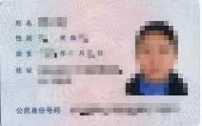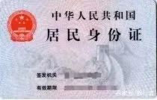

本人身份证人像面、国徽面分别上传，请确保身份证边框完整，字迹清晰可见，亮度均匀。

3.本人手持身份证照片，上传要求：

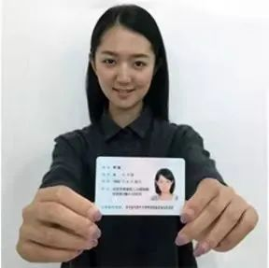

（1）拍摄时，手持本人身份证，将持证的手臂和上半身整个拍进照片，头部和肩部要端正，头发不得遮挡脸部或造成阴影，要露出五官；
（2）仅支持jpg或jpeg格式，建议大小不超过10M；
（3）确保身份证上的所有信息清晰可见、完整（没有被遮挡或者被手指捏住）；
（4）能如实地反映本人近期相貌，照片内容要求真实有效，不得做任何修改（未经过PS 等照片编辑软件处理）；
（5）照明光线均匀，脸部不能发光，无高光、光斑，无阴影、红眼等；
（6）请不要化妆，不得佩戴眼镜、隐形眼镜、美瞳拍照；
请务必谨慎上传符合上述全部要求的照片，否则会影响审核，造成网上确认无法通过。
（7）请务必谨慎上传符合上述全部要求的照片，否则会影响审核，造成网上确认无法通过。

（二）考生根据自身实际情况另须上传的材料

1.晋城市范围内高校应届本科毕业生须上传学生证或《教育部学籍在线验证报告》。

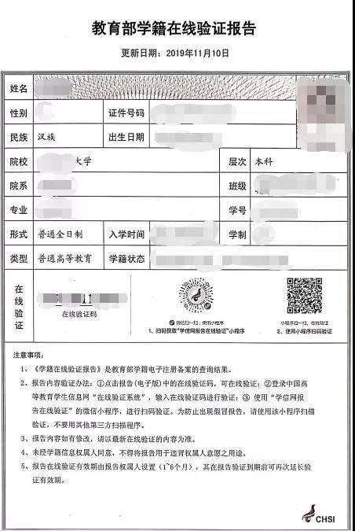

2.户籍在晋城市范围内的非应届本科毕业生须上传：
（1）毕业证书照片；

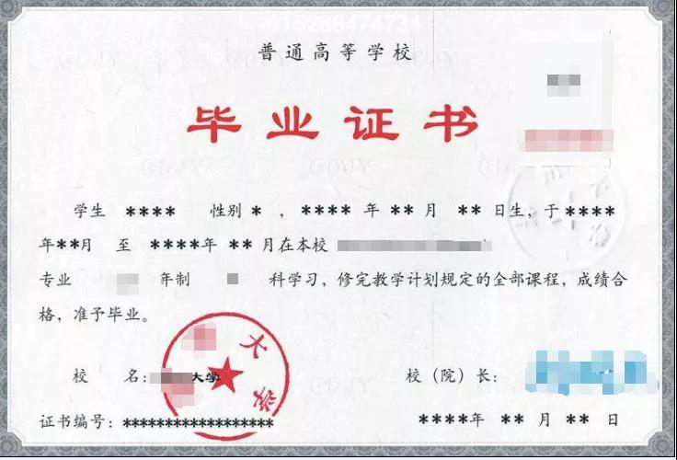

（2）盖有省级公安机关户口专用章、户口登记机关户口专用章的户口簿首页和登载本人户籍信息的“常住人口登记卡”页。

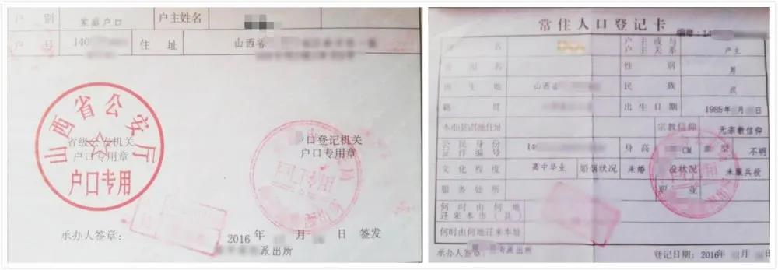

3.户籍不在晋城市范围内但工作单位在晋城的非应届本科毕业生须上传：
（1）毕业证书照片；
（2）工作单位出具的工作证明（样板详见“晋城市招生考试中心”网站）；

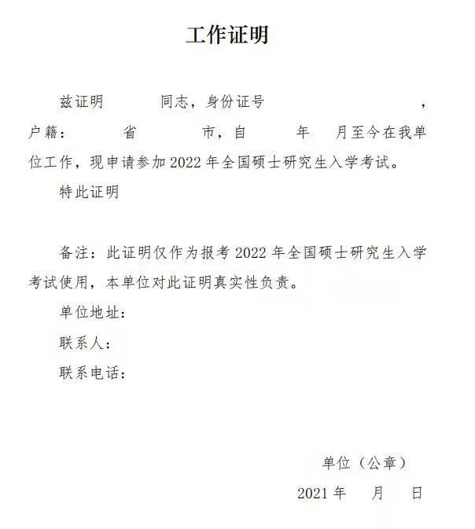

（3）由社保部门出具的2021年连续3个月的社保（含养老保险、医疗保险等）缴纳证明（可手机登陆民生山西APP下载）。

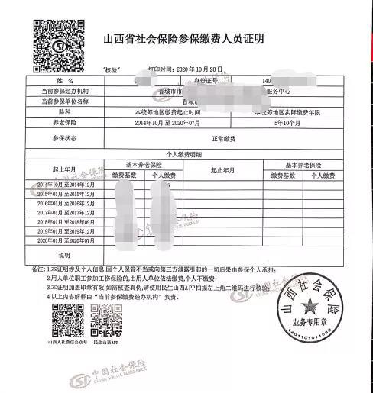

4.报考“退役大学生士兵”专项硕士研究生招生计划考生须上传：
（1）毕业证书照片；
（2）本人《入伍批准书》和《退出现役证》。

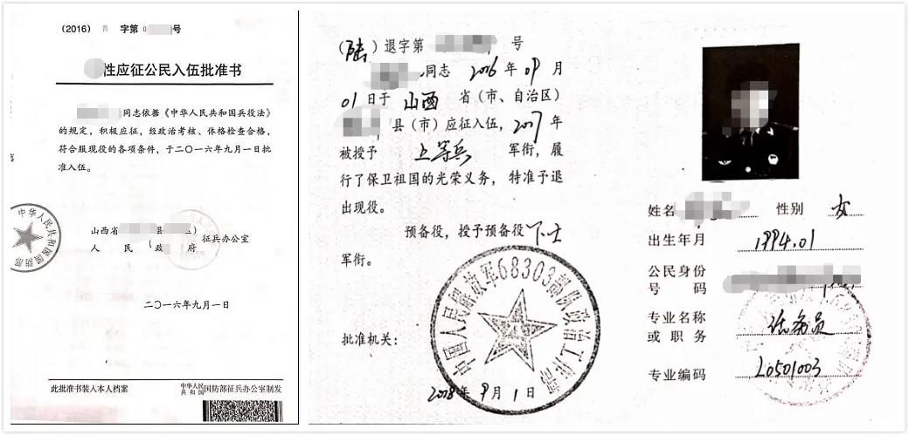

5.未通过学历（学籍）网上校验的考生须提交相关证明材料：
（1）普通高校、成人高校非应届本科毕业生须提交《教育部学历证书电子注册备案表》或《中国高等教育学历认证报告》，应届本科毕业生须提交《教育部学籍在线验证报告》；
（2）在我省参加高等教育自学考试的考生，须提交山西省招生考试管理中心出具的已经完成的考试科目成绩证明；在外省参加高等教育自学考试的考生须提交参加所在省自学考试的准考证、考试科目合格成绩单及能够说明届时可毕业的相关资料；
（3）网络教育考生，须提交由就读高校出具的届时可毕业的证明或完成学业情况证明、说明；
（4）未取得本科学历同时没有结业证的考生，须提交就读高校届时可结业或届时可毕业的相关证明资料；
（5）户籍在我省的国（境）外高校应届本科毕业生，须提交由就读国（境）外高校出具的届时可毕业的证明或完成学业情况证明；
（6）户籍或工作单位在我省的已在国（境）外高校获得学历证书的考生须提交教育部留学服务中心出具的学历认证报告；
（7）在读研究生须提交现培养单位同意继续报考的证明；
（8）因更改姓名、身份证号码等原因造成未能通过学历（学籍）核验的考生须提交具有更改记录的户口本、户籍部门出具的规范的姓名、身份证号等的变更证明以及目前学信网上的《教育部学籍在线验证报告》。

